Probabilidades
Las probabilidades pertenecen a una rama de la matemática que estudia ciertos experimentos denominados aleatorios.

Experimentos aleatorios
Los experimentos aleatorios, o sea, regidos por el azar, son aquellos en que se verifican los dos puntos siguientes: se pueden repetir indefinidamente, siempre en las mismas condiciones, y antes de realizar el experimento, se conocen todos los resultados posibles, pero no es posible tener certeza de cuál será el resultado del experimento.
Veamos el siguiente ejemplo: el lanzamiento de un dado.
El lanzamiento de un dado es un experimento aleatorio, ya que, se cumplen los dos puntos mencionados anteriormente: el experimento lo podemos repetir cuantas veces queramos en las mismas condiciones y conocemos todos los resultados posibles, a pesar de no tener la certeza de qué resultados obtendremos.
Todos los resultados posibles de nuestro experimento son los siguientes:
- Que salga 1
- Que salga 2
- Que salga 3
- Que salga 4
- Que salga 5
- Que salga 6
A todos los resultados posibles de un experimento aleatorio se le denomina espacio muestral.
En nuestro ejemplo: E = {1, 2, 3 ,4, 5, 6}
Llamaremos evento o suceso a todo subconjunto de un espacio muestral.
Ejemplos:
Obtener un número mayor o igual a 5: A = {5, 6}
Obtener un número par: B = {2, 4, 6}
La probabilidad de ocurrencia de un evento determinado, es decir, el nivel de certeza que tenemos de que ocurra dicho suceso, es la razón entre el número de veces en que ocurrió dicho evento y el número de repeticiones del experimento. A esta razón se le denomina frecuencia relativa.
De acuerdo al valor de la frecuencia relativa podemos encontrar eventos seguros, posibles o probables e imposibles:
Evento seguro
Es aquel cuya probabilidad de ocurrencia es igual a 1.
Calculemos la probabilidad de obtener un número menor que 7 al lanzar un dado. Supongamos que realizamos el experimento 10 veces:
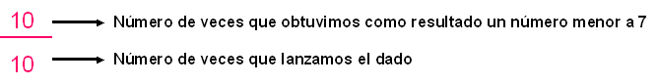
Es seguro que obtendremos un número menor que 7 al lanzar un dado cuantas veces queramos.
Evento Imposible
Es aquel cuya probabilidad de ocurrencia es igual a 0.
Obtengamos la probabilidad de obtener un 8 al lanzar un dado 12 veces:
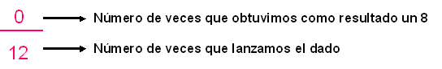
Es imposible obtener un 8 al lanzar un dado, aunque repitamos el experimento infinitas veces.
Evento posible o probable
Es aquel cuya probabilidad de ocurrencia se encuentra entre 0 y 1. Cuanto menos probable sea el suceso, más cerca estará del 0 y cuanto más probable sea, más cerca estará del 1.
Calculemos la probabilidad de obtener un 3 si suponemos que lanzamos un dado 12 veces y obtenemos los siguientes resultados: 3 veces obtuvimos un 1, 1 vez un 2, 1 vez un 3, 2 veces un 4, 3 veces un 5 y 2 veces un 6.
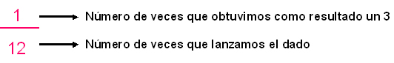
Es probable que al lanzar 12 veces un dado, obtengamos como resultado un número 3.
Repetición de un experimento
Mientras más veces repitamos un experimento, mejor será la estimación de los resultados que obtendremos.
Por ejemplo, si lanzamos 100 veces una moneda, el número de veces que obtengo cara será cercano a 50, o sea, la frecuencia relativa será cercana a:
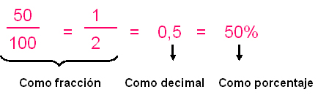
En nuestro experimento de lanzamiento de un dado, mientras más veces lo repitamos, veremos que la frecuencia relativa, es decir, la probabilidad de ocurrencia de obtener un 1, un 2, un 3, un 4, un 5 o un 6 será cercana al 16,7%.
Si lanzamos el dado 600 veces, el número de veces que obtendremos cada uno de los 6 posibles números será cercano a 100, por lo que la frecuencia relativa será cercana a:
